El Consejero de Desarrollo Económico que suscribe, en relación a la pregunta parlamentaria **9-18/PES-00228** formulada por **D. Maiorga Ramírez Erro**, parlamentario foral adscrito al Grupo Parlamentario E.H. Bildu-Nafarroa, sobre los mecanismos centinela y de control de que dispone el Gobierno de Navarra para conocer con mayor inmediatez la evolución de la economía y su afección en Navarra, por la presente tiene el honor de informar lo siguiente:

El análisis y seguimiento de la coyuntura económica de Navarra, así como de la economía estatal e internacional, corresponde al Departamento de Desarrollo Económico, a través de la Dirección General de Política Económica y Empresarial y Trabajo (DGPEET, en adelante), tal y como señala el Decreto Foral 1/2017, de 11 de enero, por el que se establece la estructura orgánica del Departamento de Desarrollo Económico.

En el desempeño de esta tarea de análisis y monitorización de la actividad económica de Navarra, la DGPEET ha incorporado diversas herramientas de monitorización y de previsión que le permiten valorar y estimar la evolución de la economía de Navarra en el corto plazo y “anticipar” su trayectoria.

A continuación se pasan a describir con más detalle en qué consisten y qué utilidad aportan en la tarea de seguimiento de la actividad regional cada uno de estos mecanismos:

1. Semáforo de coyuntura, como observatorio de indicadores estadísticos

El estudio de las estadísticas que se van conociendo relativas a Navarra es continuo y se obtiene a partir de las notas de prensa que difunden los institutos de estadística oficiales, INE y NASTAT, así como de otros organismos, ministerios o de empresas y asociaciones privadas.

Una forma muy gráfica de recopilar toda esta información estadística temporal es lo que llamamos “semáforo de coyuntura”; una base de datos que recoge la evolución de los principales indicadores de frecuencia mensual de la economía navarra (afiliados, producción industrial, cifra de negocios de los servicios, viviendas iniciadas, producción de coches, consumo eléctrico, comercio exterior, comercio al por menor, matriculación de turismos, hipotecas, importación de bienes de equipo, importación de bienes de consumo, viajeros y pernoctaciones, IPC), que ayuda a conocer cómo se está desarrollando la actividad mes a mes, identificando a través de colores los factores que inciden de forma positiva o negativa en dicho desarrollo, y que permite valorar si la evolución de la economía está siendo ascendente o descendente.

Para entender mejor el funcionamiento de esta herramienta, se muestra a continuación una imagen del semáforo de coyuntura (gráfico 1). La información está organizada por bloques de empleo, actividad, demanda y precios. Mensualmente se recoge la variación interanual de cada uno de los indicadores, es decir, la variación de ese mes con respecto al mismo mes del ejercicio anterior, ya que es la forma más adecuada de analizar la tendencia. Los colores indican si la tasa de ese mes es superior (representada en color verde) o inferior (en color rosa) que la media de los tres meses anteriores; de esta forma, se puede ver, de forma bastante rápida, si la economía está en una fase ascendente o por el contrario, se está desacelerando.

Gráfico 1. Semáforo de coyuntura



1. Modelos propios que miden el *momentum* coyuntural

Para anticipar la evolución de la economía regional en el corto plazo, que habitualmente es un trimestre, la DGPEET cuenta además con dos modelos propios que se elaboran internamente siguiendo técnicas econométricas y que permiten realizar previsiones propias. Se trata de un indicador sintético de actividad y de un modelo factorial dinámico.

Indicador Sintético de Actividad de Navarra (ISAN)

El ISAN es un indicador sintético que se construye siguiendo la metodología del Ministerio de Economía y Empresa, a partir de una serie de indicadores coyunturales de frecuencia mensual y altamente correlacionados con el PIB. Cada año se revisan las variables que deben incluirse en el ISAN, que este periodo son: afiliados no agrarios a la Seguridad Social, cifra de negocios del sector servicios (IASS), consumo eléctrico total e intensidad media diaria de tráfico de vehículos por autopista.

Utilizando como ponderaciones las correlaciones de cada uno de esos indicadores con el PIB de Navarra y a través de un modelo de regresión, se construye el ISAN. Debe tenerse en cuenta que este indicador sintético, más que una medición cuantitativa, proporciona una señal cualitativa de la evolución de la economía navarra, informando si la trayectoria es ascendente o descendente.

Se muestra a continuación la evolución del ISAN y del PIB (gráfico 2), donde se aprecia la similitud entre ambas trayectorias.

Gráfico 2. Evolución PIB e ISAN

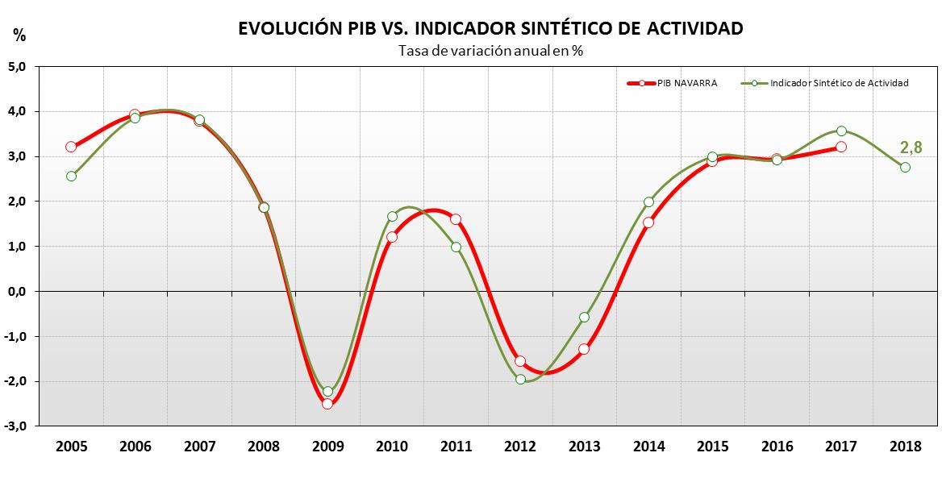

Modelo Factorial Dinámico

La DGPEET forma parte de un grupo de trabajo integrado por las CCAA y promovido por la Airef, que tiene como objetivo establecer una metodología común para la estimación del cuadro macroeconómico regional. En una primera fase se ha comenzado con la estimación del PIB trimestral, y la Airef propone para ello la utilización de un modelo factorial dinámico, basado en su modelo METCAP, que cada comunidad autónoma podrá adaptar para ajustarlo a su propia casuística (gráfico 3).

El análisis factorial resume en un único factor la información de un conjunto de indicadores coyunturales de frecuencia mensual y trimestral, para después estimar a partir de ese factor la variación trimestral del PIB. La batería de indicadores que propone inicialmente la Airef es muy completa y abarca todos los componentes de la actividad económica, como son el empleo, exportaciones e importaciones de bienes, matriculaciones de turismos, pernoctaciones hoteleras, comercio al por menor, cifra de negocios de los servicios, producción industrial, hipotecas concedidas para viviendas, visados de dirección de obra nueva, consumo de productos petrolíferos, créditos y depósitos concedidos. Para el análisis factorial se seleccionan solamente aquellos que tengan una correlación mínima con el PIB de 0,5 y posteriormente, una vez obtenido el factor, se obtiene la previsión del PIB.

Siguiendo esta metodología, se ha diseñado un modelo factorial propio para estimar el PIB trimestral de Navarra.

Gráfico 3. Estimación Airef PIB 3T 2018 por CC.AA.

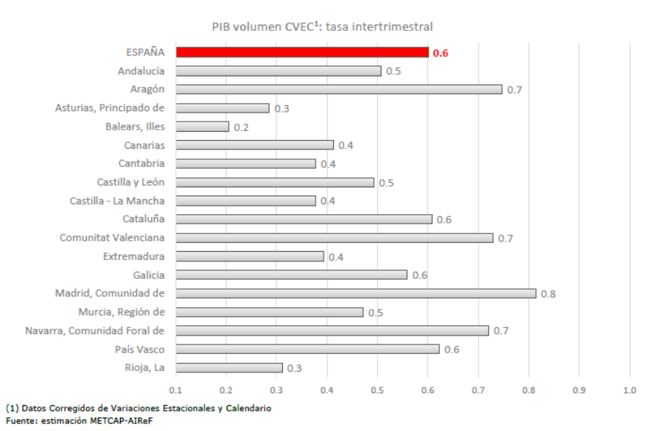

1. El Sistema de alerta de empresas en dificultades

En abril de 2017 se puso en marcha un sistema de alerta de empresas en dificultades, con el objeto de reunir en un único punto información sobre aquellas empresas que estén atravesando por problemas económicos, laborales, financieros, etc. y poder así hacerles seguimiento y prestarles apoyo.

Para ello se habilitó una cuenta de correo electrónico, [alerta.empresas@navarra.es](mailto:alerta.empresas@navarra.es), con el fin de que cualquier trabajador del departamento de Desarrollo Económico o de empresas públicas que por razón de su trabajo tenga conocimiento de empresas que están atravesando por dificultades, pueda canalizar esa información. Este sistema se completa con las noticias difundidas en medios de comunicación.

Mensualmente se envía esta información, junto con los expedientes de regulación de empleo registrados y la relación de los cambios en el domicilio social de empresas (de Navarra a otra comunidad y de otra comunidad a Navarra).

1. Para un horizonte de medio y largo plazo

Además de los instrumentos explicados anteriormente, que están orientados a anticipar la evolución de la economía regional en el corto plazo, la DGPEET dispone de otra batería de herramientas para adelantarse al comportamiento de la economía navarra en un horizonte temporal más amplio.

Para ello la DGPEET recopila y hace seguimiento de las previsiones macroeconómicas que publican distintas entidades sobre la economía de Navarra y de España. Así, recoge las estimaciones del FMI, OCDE, Comisión Europea, Ministerio de Economía, Banco de España, Airef, FUNCAS (Fundación de las Cajas de Ahorro), AFI (Analistas Financieros Internacionales), CEOE, BBVA, Laboral Kutxa, CEPREDE (Centro de Predicción Económica), Hispalink y Cámara Navarra de Comercio e Industria.

Estas previsiones sirven de base para contextualizar el escenario macroeconómico que sustenta los Presupuestos Generales de Navarra de cada ejercicio, porque ayudan a situar mejor el entorno económico regional.

Para estimar las variables que configuran el cuadro macro, es decir, PIB real, PIB nominal, deflactor del PIB, empleo e IPC, se utilizan distintas herramientas. Es común a todas las variables realizar un ajuste univariante para analizar la tendencia pero en alguna de ellas, como el PIB o el empleo, se aplican metodologías propias.

En el caso del PIB, por ejemplo, se estima un modelo causal temporal, que incluye como variable independiente el PIB estatal, y se modeliza cada uno de sus componentes de oferta y de demanda. En el empleo, por su parte, se utiliza un modelo econométrico propio que relaciona los ocupados y el VAB de Navarra, según el cual la evolución del empleo cada año no depende solo del crecimiento del VAB de ese año sino también de cómo haya evolucionado el empleo en el año anterior.

En definitiva, y como se puede constatar, el Gobierno de Navarra cuenta con instrumentos suficientes para monitorizar la evolución de la coyuntura económica navarra, nacional y europea, además de modelos y herramientas propias para estimar la evolución de la economía regional en distintos horizontes temporales.

Es cuanto tengo el honor de informar en cumplimiento de lo dispuesto en el artículo 194 del Reglamento del Parlamento de Navarra.

Pamplona, 7 de diciembre de 2018.

El Consejero de Desarrollo Económico: Manuel Ayerdi Olaizola